Compact Interior 3050 1300 6

Kronospan

Eigenschaften

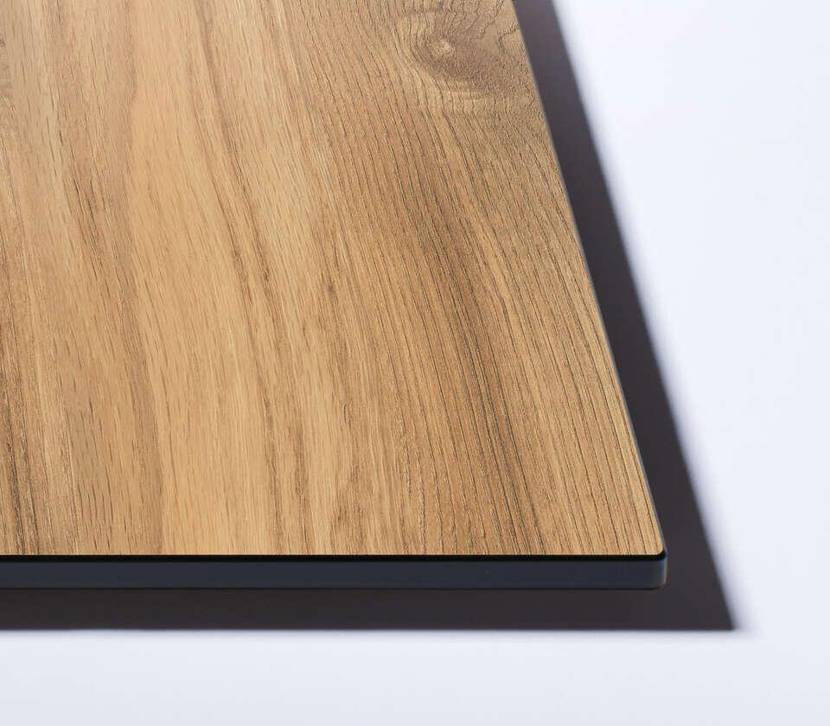

Oberfläche

glatt

Werkstoff

Papier

Breite (mm)

1.300,00

Länge (mm)

3.050,00

Stärke (mm)

6,00

Brandverhalten

B-s1, d0

Kantenausführung

gerade

Anwendungsbereich

Innen & Möbel